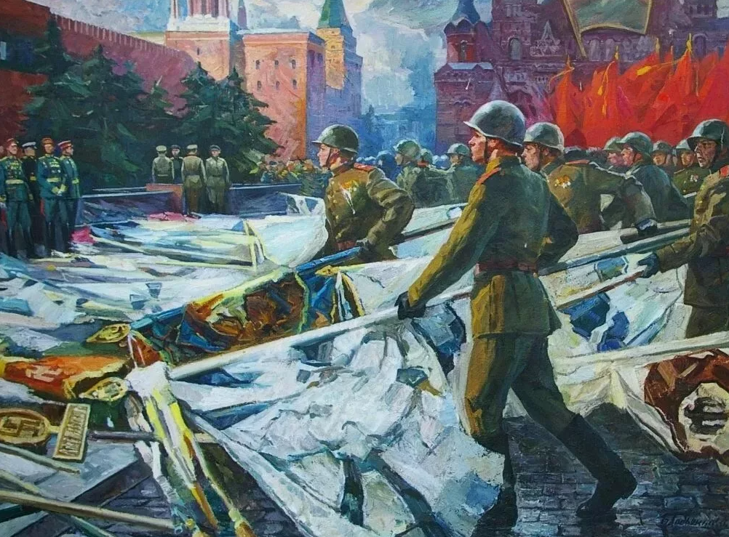

Муниципальное дошкольное образовательное автономное учреждение
«Детский сад №114»

Книга о
Великой Отечественной войне

Выполнила:
Лабынцева А. Ю.
Воспитатель 12 группы

Г. Оренбург 2022 г.

Ордена и медали – тяжёлая ноша Тех, кто Родину-мать от врагов защищал,
Кто геройски погиб на полях и на дотах,
Словно факел - горел, но штурвал не бросал…
Ордена и медали – священная слава!
Тех, кто кровь проливал – невозможно забыть!
И глумиться над памятью – нам не престало,
Есть черта, за которую грех заступить…

9 мая 1945 года... Как много значит для нас эта дата. С ней связана судьба каждого человека, будь он стар или молод, пережил войну или знает о ней лишь по воспоминаниям ветеранов.
Слишком велики были испытания, принесенные ею. Неимоверно дорогой ценой досталась нашему народу Победа. В те весенние дни, теперь уже более 75 лет назад, был закончен великий путь, отмеченный многими жертвами.
1941 год и контрнаступление фашистов на фронте от Калинина до Ельца было встречено нашими войсками ожесточенно. Наши воины сражались жестко и целенаправленно. Напряженное сражение продолжалось под Москвой целых 2 дня. Подвиг наших солдат и многочисленные жертвы, которые принесли наши воины для спокойствия русской нации, запечатлен в веках. Этот праздник побуждает всех, живущих и здравствующих сегодня вспомнить о событиях давно минувших дней и воздать честь всем тем, кто умер ради нашего спокойного развития, взросления, рождения и существования.

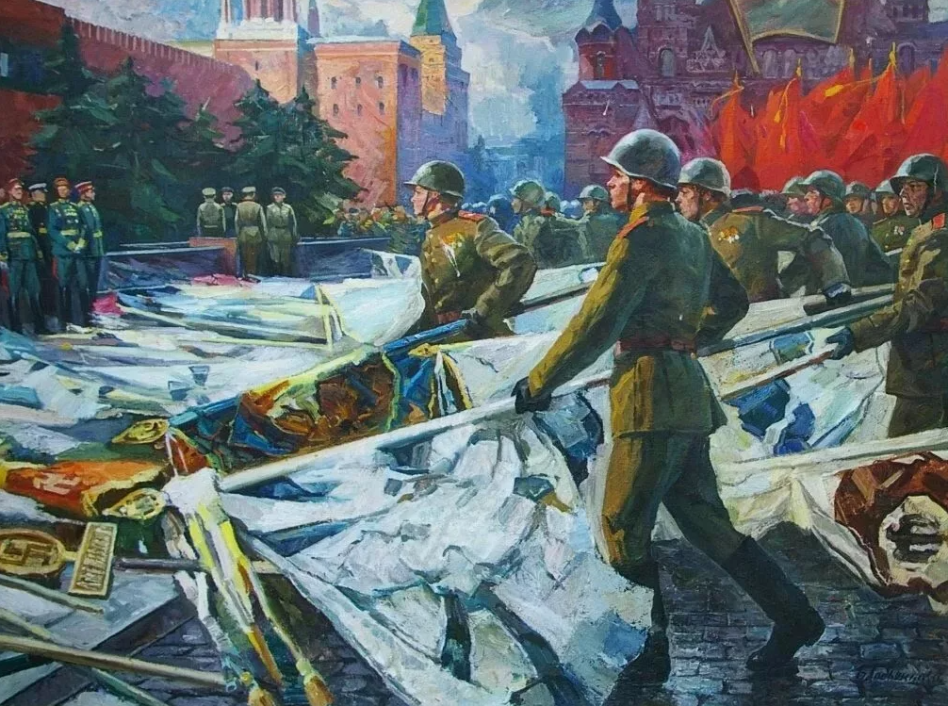

Ордена и медали Великой
Отечественной
войны

МЕДАЛЬ «ЗОЛОТАЯ ЗВЕЗДА» ГЕРОЯ СОВЕТСКОГО СОЮЗА

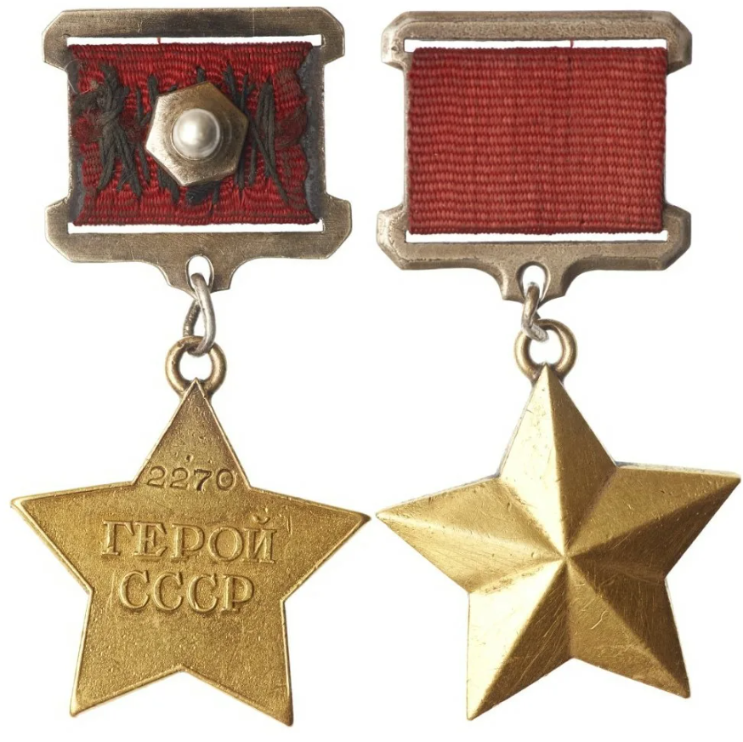

Высшая степень отличия СССР. Почётное звание, которого удостаивали за совершение подвига или выдающихся заслуг во время боевых действий, а также, в виде исключения, и в мирное время. Звание впервые установлено Постановлением ЦИК СССР от 16 апреля 1934 года, дополнительный знак отличия для Героя Советского Союза — медаль «Золотая Звезда» — учреждена Указом Президиума Верховного Совета СССР от 1 августа 1939 года. Количество награждений: 12772

МЕДАЛЬ «ЗА БОЕВЫЕ ЗАСЛУГИ»
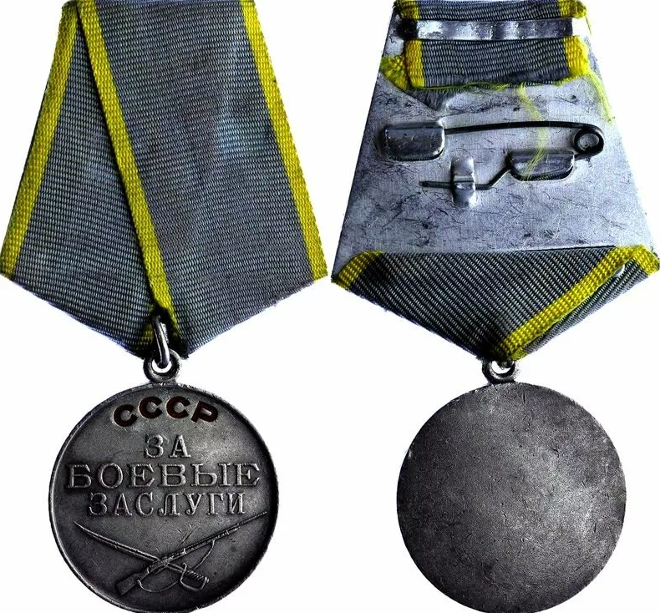

Учреждена Указом Президиума Верховного Совета СССР от 17 октября 1938 года. Медалью «За боевые заслуги» награждались: • военнослужащие Советской Армии, ВоенноМорского Флота, пограничных и внутренних войск • другие граждане СССР, • а также лица, не являющиеся гражданами СССР. Медаль вручалась отличившимся лицам за: • За умелые, инициативные и смелые действия в бою, способствовавшие успешному выполнению боевых задач воинской частью, подразделением; • За мужество, проявленное при защите государственной границы СССР; • За отличные успехи в боевой и политической подготовке, освоении новой боевой техники и поддержании высокой боевой готовности воинских частей и их подразделений и другие заслуги во время прохождения действительной военной службы. Количество награждений: 5 210 078

МЕДАЛЬ «ЗА ОТВАГУ»
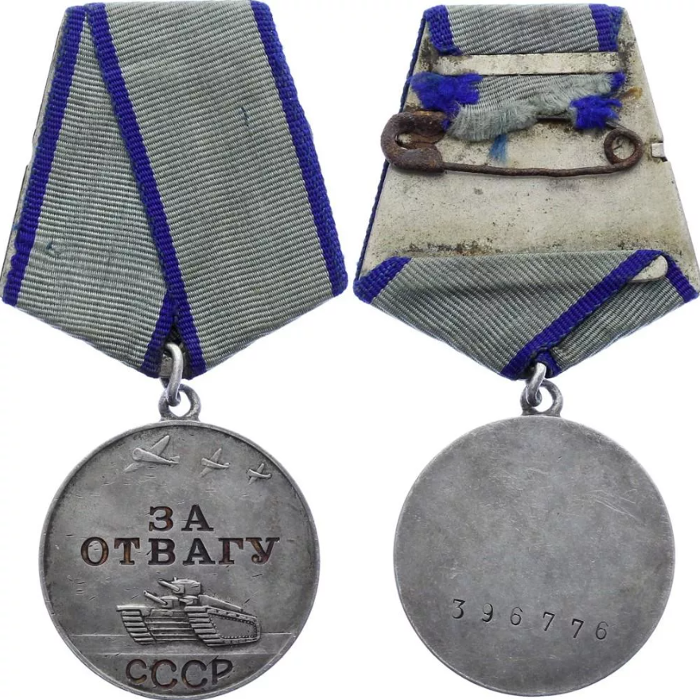

Медалью «За отвагу» награждаются военнослужащие, а также сотрудники органов внутренних дел Российской Федерации и другие граждане Российской Федерации за личное мужество и отвагу, проявленные: • в боях при защите Российской Федерации и её государственных интересов; • при выполнении специальных заданий по обеспечению государственной безопасности Российской Федерации; • при защите государственной границы Российской Федерации; • при исполнении воинского, служебного или гражданского долга, защите конституционных прав граждан в условиях, сопряжённых с риском для жизни. Медаль «За отвагу» носится на левой стороне груди. Количество награждений: 4 000 000

НАГРУДНЫЙ ЗНАК «ГВАРДИЯ»
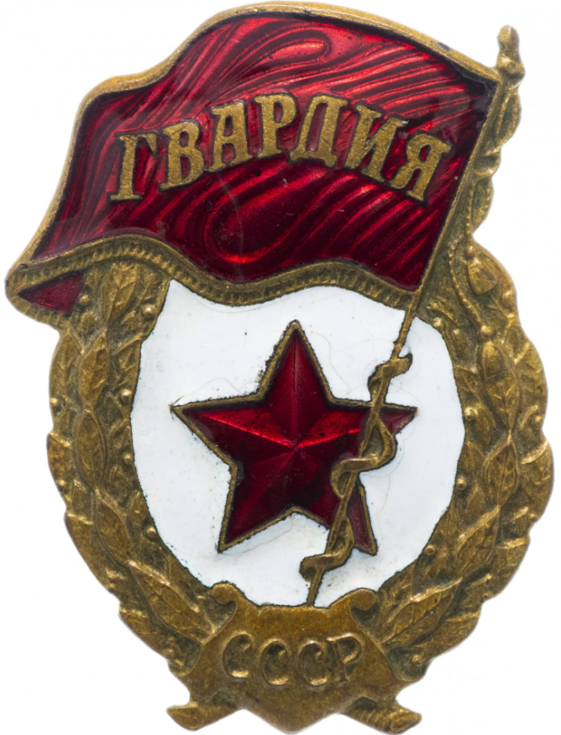

Всего же за время войны, до 9 мая 1945 года, звания гвардейских удостоены: 11 общевойсковых и 6 танковых армий; конномеханизированная группа; 40 стрелковых, 7 кавалерийских, 12 танковых, 9 механизированных и 14 авиационных корпусов; 117 стрелковых, 9 воздушнодесантных, 17 кавалерийских, 6 артиллерийских, 53 авиационных и 6 зенитных артиллерийских дивизий; 7 дивизий реактивной артиллерии; многие десятки бригад и полков. В Военно-Морском Флоте насчитывалось 18 надводных гвардейских кораблей, 16 подводных лодок, 13 дивизионов боевых катеров, 2 авиадивизии, 1 бригада морской пехоты и 1 морская железнодорожная артиллерийская бригада.

ОРДЕН КРАСНОГО ЗНАМЕНИ
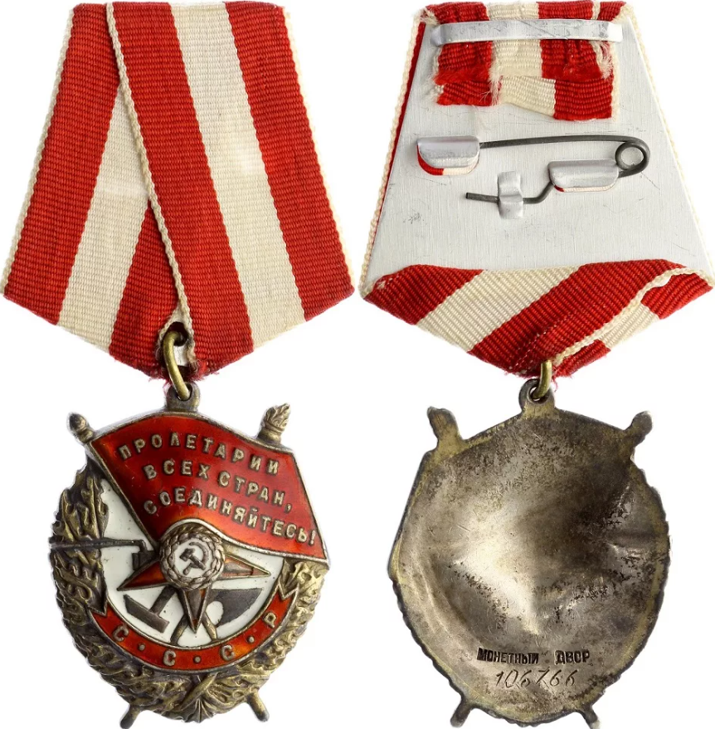

Учреждён для награждения за особую храбрость, самоотверженность и мужество, проявленные при защите социалистического Отечества. Орденом Красного Знамени также награждались войсковые части, военные корабли, государственные и общественные организации. Вплоть до учреждения ордена Ленина в 1930 году орден Красного Знамени оставался высшим орденом Советского Союза. Орденом Красного Знамени были награждены ВЛКСМ, газета «КраснаяЗвезда», Балтийский государственный технический университет «Военмех»[1], города Ленинград (Петроград), Копейск, Грозный, Ташкент, Волгоград(Царицын), Луганск, Севастополь.

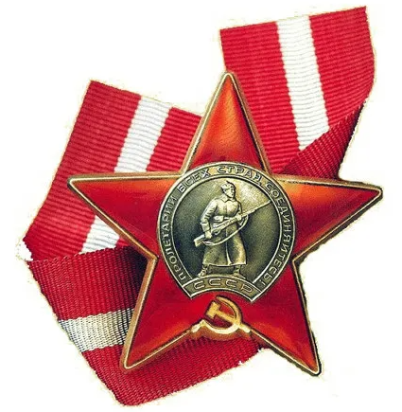
ОРДЕН КРАСНОЙ ЗВЕЗДЫ
Орден Красной Звезды учрежден для награждения за большие заслуги в деле обороны Союза ССР как в военное, так и в мирное время, в обеспечении государственной безопасности. Орденом красной Звезды награждаются: военнослужащие Советской Армии, Военно-Морского Флота, пограничных и внутренних войск, сотрудники органов Комитета государственной безопасности СССР, а также лица рядового и начальствующего состава органов внутренних дел; воинские части, военные корабли, соединения и объединения, предприятия, учреждения, организации. Орденом Красной Звезды могут быть награждены и военнослужащие иностранных государств. Награждение орденом Красной Звезды производится: За личное мужество и отвагу в боях, отличную организацию и умелое руководство боевыми действиями, способствовавшими успеху наших войск; За успешные боевые действия воинских частей и соединений, в результате которых противнику был нанесен значительный урон; За заслуги в обеспечении государственной безопасности и неприкосновенности государственной границы СССР; За мужество и отвагу, проявленные при исполнении воинского или служебного долга, в условиях, сопряженных с риском для жизни; За образцовое выполнение специальных заданий командования и другие подвиги, совершенные в условиях мирного времени.

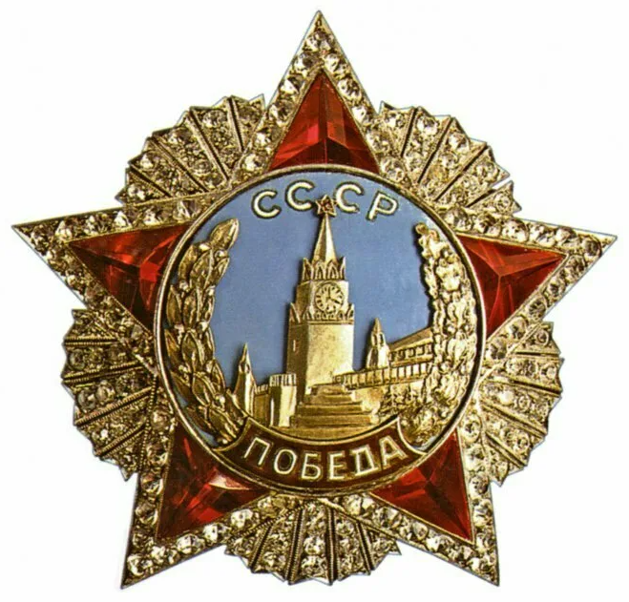
ОРДЕН «ПОБЕДА»

Указом от 8 ноября 1943 года был учрежден орден, утверждены его статут и описание знака. В статуте было сказано: «Орденом «Победа», как высшим военным орденом, награждаются лица высшего командного состава Красной Армии за успешное проведение таких боевых операций, в масштабе нескольких или одного фронта, в результате которых в корне меняется обстановка в пользу Красной Армии». Всего за годы Великой Отечественной войны было произведено 19 награждений орденом «Победа». Кроме того, советским военным орденом были отмечены пять иностранных военачальников за вклад в общую победу над фашизмом.

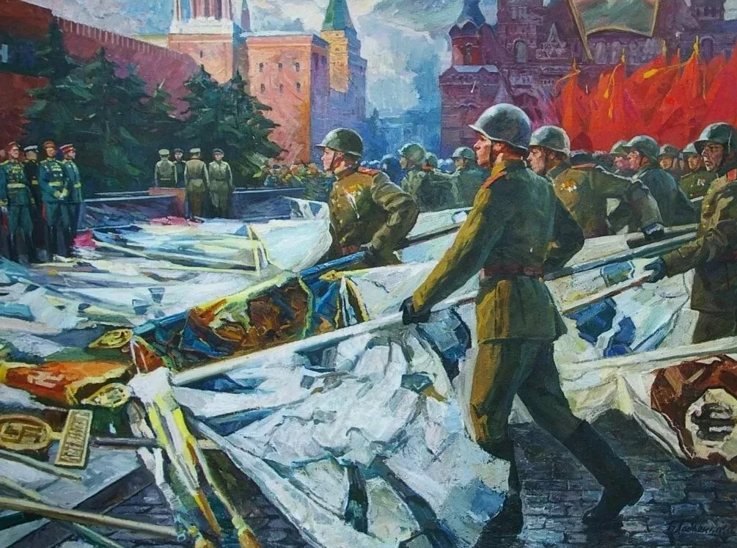

Подвиги героев
Советского союза

Александр Матросов
1924-1943
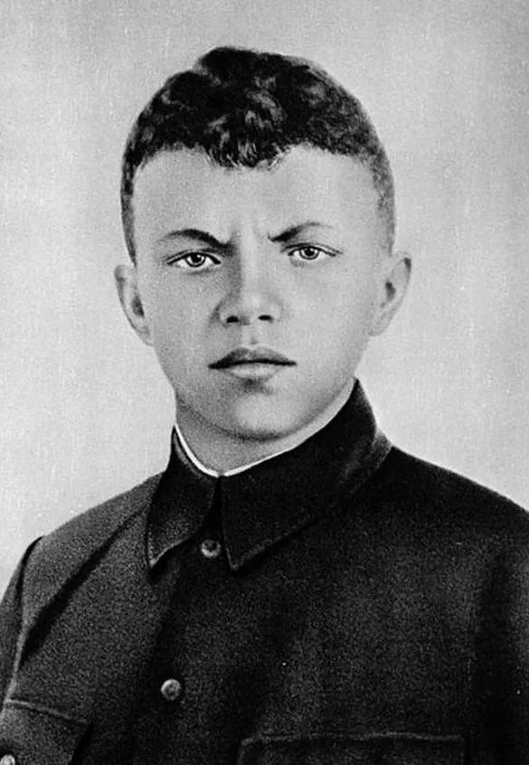
Стрелок-автоматчик 2-го отдельного батальона 91-й отдельной Сибирской добровольческой бригады имени Сталина.
Саша Матросов родителей не знал. Он воспитывался в детском доме и трудовой колонии. Когда началась война, ему не было и 20. Матросова призвали в армию в сентябре 1942-го и отправили в пехотное училище, а затем на фронт.
В феврале 1943 года его батальон атаковал опорный пункт фашистов, но угодил в ловушку, попав под плотный огонь, отрезавший путь к окопам. Стреляли из трех дзотов. Два вскоре замолчали, однако третий продолжал расстреливать красноармейцев, залегших в снегу.
Видя, что единственный шанс выйти из-под огня, это подавить огонь соперника, Матросов с однополчанином дополз до дзота и бросил в его сторону два гранаты. Пулемет замолчал. Красноармейцы пошли в атаку, но смертельное оружие застрекотало опять. Напарника Александра убило, и Матросов остался перед дзотом один. Нужно было что-то делать.
На принятие решения у него не было и нескольких секунд. Не желая подводить боевых товарищей, Александр своим телом закрыл амбразуру дзота. Атака увенчалась успехом. А Матросов посмертно получил звание Героя Советского Союза.

Николай Гастелло
1907-1941
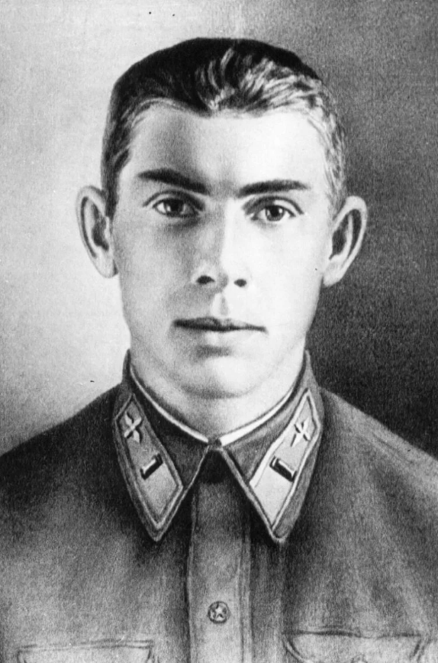
Военный летчик, командир 2-й эскадрильи 207-го дальнебомбардировочного авиационного полка, капитан.
Работал слесарем, затем в 1932 году был призван на службу в Красную Армию. Попал в авиаполк, где стал летчиком. Николай Гастелло участвовал в трех войнах. За год до Великой Отечественной он получил звание капитана.
26 июня 1941 года экипаж под командованием капитана Гастелло вылетел для удара по немецкой механизированной колонне. Дело было на дороге между белорусскими городами Молодечно и Радошковичи. Но колонна хорошо охранялась вражеской артиллерией. Завязался бой. Самолет Гастелло был подбит из зенитки. Снаряд повредил топливный бак, машина загорелась. Летчик мог катапультироваться, но он решил исполнить воинский долг до конца. Николай Гастелло направил горящую машину прямо на колонну врага. Это был первый огненный таран в Великой Отечественной войне.
Фамилия храброго летчика стала нарицательной. До конца войны всех асов, решившихся пойти на таран, называли гастелловцы. Если следовать официальной статистике, то за всю войну было совершено почти шестьсот таранов соперника.

Леня Голиков
1926-1943
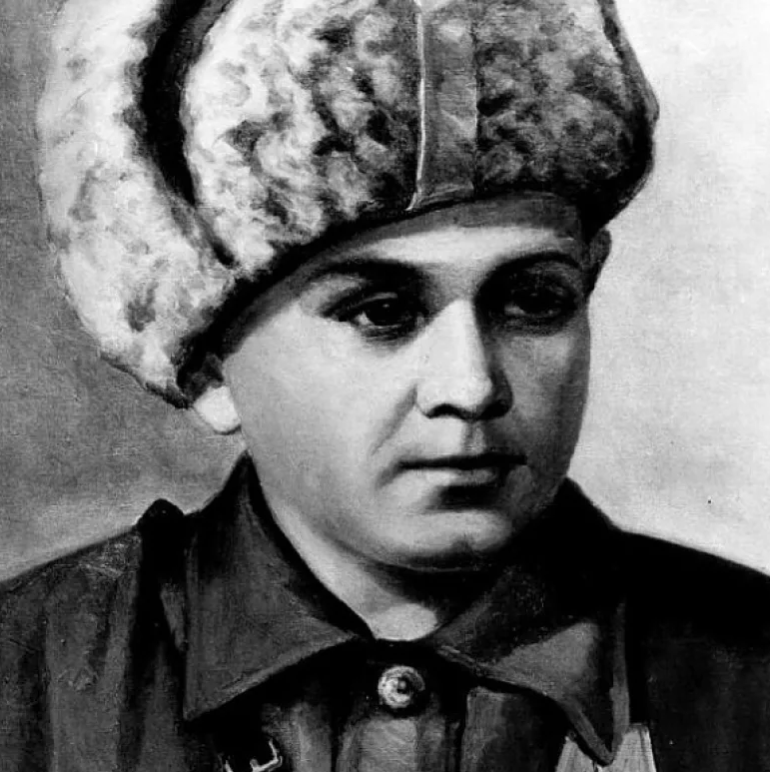
Бригадный разведчик 67-го отряда 4-й ленинградской партизанской бригады.
Лене было 15 лет, когда началась война. Он уже работал на заводе, окончив семилетку. Когда фашисты захватили его родную Новгородскую область, Леня пошел в партизаны.
Он был храбр и решителен, командование его ценило. За несколько лет, проведенных в партизанском отряде, он участвовал в 27 операциях. На его счету несколько разрушенных мостов в тылу врага, 78 уничтоженных немцев, 10 составов с боеприпасами.
Именно он летом 1942 года недалеко от деревни Варницы подорвал машину, в которой находился немецкий генерал-майор инженерных войск Рихард фон Виртц. Голиков сумел добыть важные документы о наступлении немцев. Атака противника была сорвана, а молодой герой за этот подвиг был представлен к званию Героя Советского Союза.
Зимой 1943 года значительно превосходящий отряд противника неожиданно атаковал партизан у села Острая Лука. Леня Голиков погиб как настоящий герой - в бою.

Зина Портнова
1926-1944
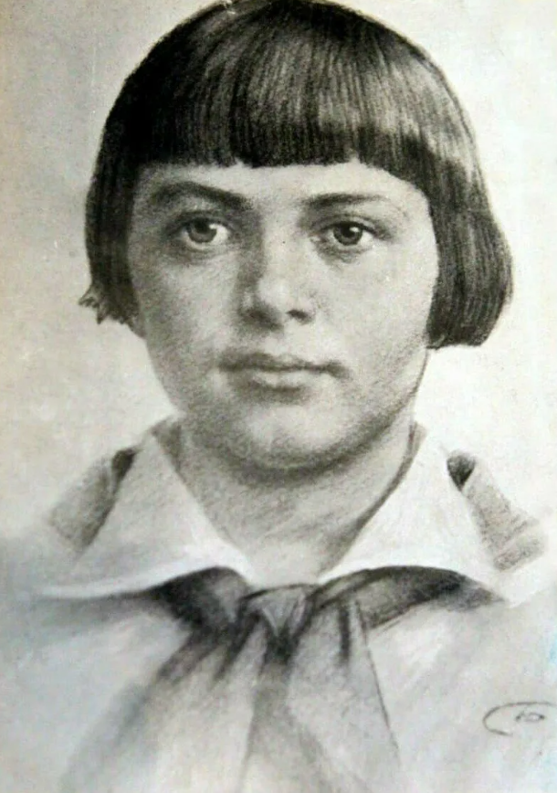
Пионер. Разведчица партизанского отряда имени Ворошилова на оккупированной фашистами территории.
Зина родилась и ходила в школу в Ленинграде. Однако война застала ее на территории Белоруссии, куда она приехала на каникулы.
В 1942 году 16-летняя Зина вступила в подпольную организацию «Юные мстители». Она распространяла на оккупированных территориях антифашистские листовки. Затем под прикрытием устроилась работать в столовую для немецких офицеров, где совершила несколько диверсий и лишь чудом не была схвачена врагом. Ее мужеству удивлялись многие опытные военные.
В 1943 году Зина Портнова ушла в партизаны и продолжила заниматься диверсиями в тылу врага. Из-за усилий перебежчиков, сдавших Зину фашистам, попала в плен. В застенках ее допрашивали и пытали. Но Зина молчала, не выдавая своих. На одном из таких допросов она схватила со стола пистолет и застрелила троих гитлеровцев. После этого ее расстреляли в тюрьме.

Молодая гвардия
1942-1943
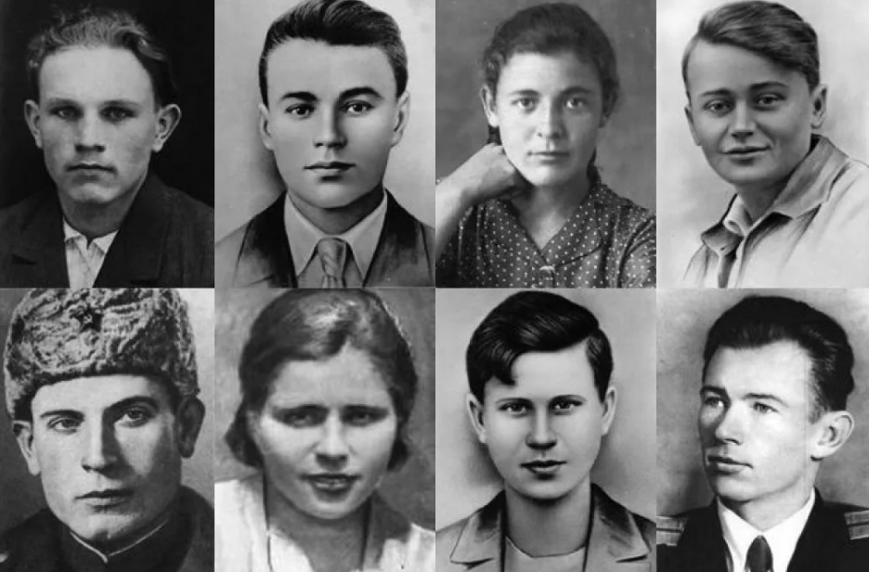
Подпольная антифашистская организация, действовавшая в районе современной Луганской области. Насчитывала более ста человек. Младшему участнику было 14 лет.
Эта молодежная подпольная организация была образована сразу после оккупации Луганской области. В нее вошли как кадровые военные, оказавшиеся отрезанными от основных частей, так и местная молодежь. Среди самых известных участников: Олег Кошевой, Ульяна Громова, Любовь Шевцова, Василий Левашов, Сергей Тюленин и многие другие молодые люди.
«Молодая гвардия» выпускала листовки и совершала диверсии против фашистов. Однажды им удалось вывести из строя целую мастерскую по ремонту танков, сжечь биржу, откуда фашисты угоняли людей на принудительные работы в Германию. Члены организации планировали устроить восстание, но были раскрыты из-за предателей. Фашисты поймали, пытали и расстреляли более семидесяти человек. Их подвиг увековечен в одной из самых известных военных книг Александра Фадеева и одноименной экранизации.

Алексей Маресьев
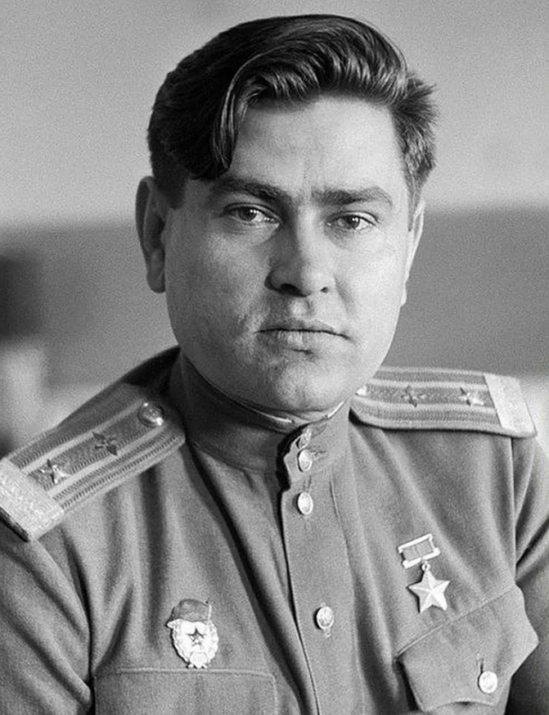
1916-2001
Летчик.
В детстве будущий герой переболел ревматизмом, и доктора сомневались в том, что Маресьев сможет летать. Однако он упрямо подавал документы в летное училище, пока наконец не был зачислен. В армию Маресьева призвали в 1937 году.
Великую Отечественную войну он встретил в летном училище, но вскоре попал на фронт. Во время боевого вылета его самолет был подбит, а сам Маресьев смог катапультироваться. Восемнадцать суток, тяжело раненный в обе ноги, он выбирался из окружения. Однако он все-таки сумел преодолеть линию фронта и попал в больницу. Но уже началась гангрена, и врачи ампутировали ему обе ноги.
Для многих это означало бы конец службы, но летчик не сдался и вернулся в авиацию. До конца войны он летал с протезами. За эти годы он совершил 86 боевых вылетов и сбил 11 самолетов противника. Причем 7 - уже после ампутации. В 1944 году Алексей Маресьев перешел на работу инспектором и дожил до 84 лет.
Его судьба вдохновила писателя Бориса Полевого написать «Повесть о настоящем человеке».

Виктор Талалихин
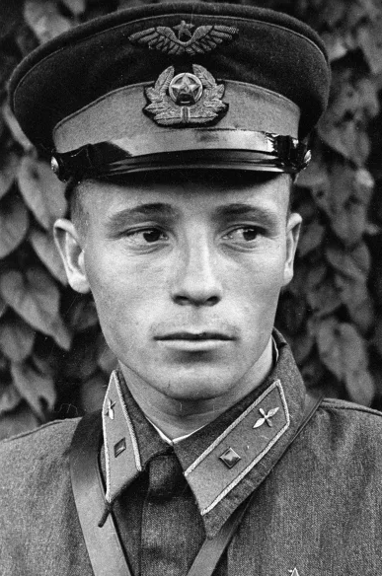
1918-1941
Заместитель командира эскадрильи 177-го истребительного авиационного полка ПВО.
Виктор Талалихин начал воевать уже в советско-финляндскую войну. На биплане сбил 4 вражеских самолета. Затем служил в авиационном училище.
В августе 1941 года одним из первых советских летчиков совершил таран, сбив в ночном воздушном бою немецкий бомбардировщик. Причем раненый летчик смог выбраться из кабины и спуститься на парашюте в тыл к своим.
Затем Талалихин сбил еще пять немецких самолетов. Погиб во время очередного воздушного боя около Подольска в октябре 1941-го.
Спустя 73 года, в 2014-м, поисковики нашли самолет Талалихина, оставшийся в подмосковных болотах.

Андрей Корзун
1911-1943
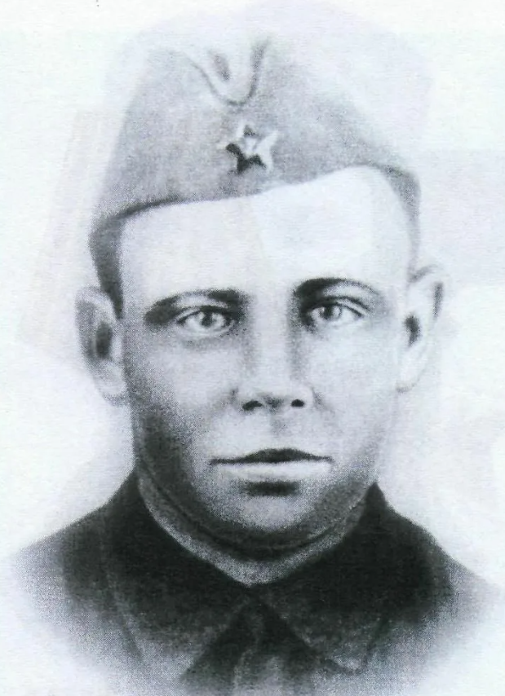
Артиллерист 3-го контрбатарейного артиллерийского корпуса Ленинградского фронта.
Солдат Андрей Корзун был призван в армию в самом начале Великой Отечественной войны. Он служил на Ленинградском фронте, где шли ожесточенные и кровопролитные бои.
5 ноября 1943 года, во время очередного сражения, его батарея попала под ожесточенный огонь противника. Корзун был серьезно ранен. Несмотря на жуткую боль, он увидел, что подожжены пороховые заряды и склад с боеприпасами может взлететь на воздух. Собрав последние силы, Андрей дополз до полыхавшего огня. Но снять шинель, чтобы накрыть огонь, уже не мог. Теряя сознание, он сделал последнее усилие и накрыл огонь своим телом. Взрыва удалось избежать ценой жизни храброго артиллериста.

Александр Герман
1915-1943
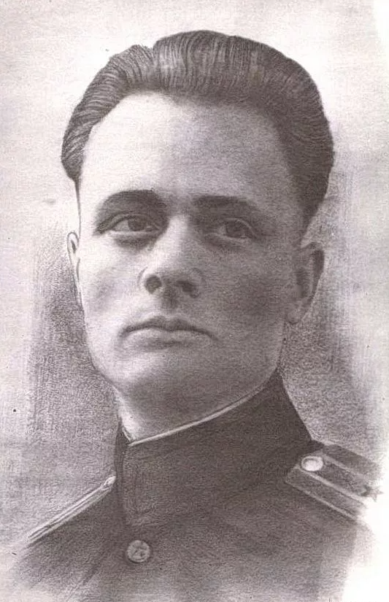
Командир 3-й Ленинградской партизанской бригады.
Уроженец Петрограда, Александр Герман, по некоторым данным, был выходцем из Германии. В армии служил с 1933 года. Когда началась война, пошел в разведчики. Работал в тылу врага, командовал партизанским отрядом, который наводил ужас на солдат противника. Его бригада уничтожила несколько тысяч фашистских солдат и офицеров, пустила под откос сотни железнодорожных составов и подорвала сотни автомашин.
Фашисты устроили за Германом настоящую охоту. В 1943 году его партизанский отряд попал в окружение в Псковской области. Пробиваясь к своим, храбрый командир погиб от вражеской пули.

Владислав Хрустицкий
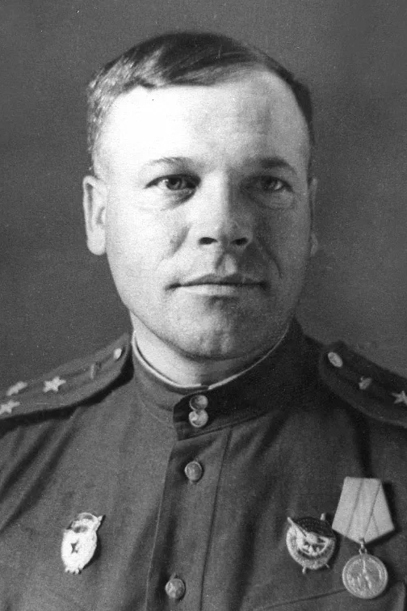
1902-1944
Командир 30-й отдельной гвардейской танковой бригады Ленинградского фронта.
Владислав Хрустицкий был призван в ряды Красной Армии еще в 20-е годы. В конце 30-х окончил бронетанковые курсы. С осени 1942-го командовал 61-й отдельной легкой танковой бригадой.
Он отличился при операции «Искра», положившей начало к поражению немцев на Ленинградском фронте.
Погиб в бою под Волосово. В 1944 году враг отступал от Ленинграда, но время от времени предпринимал попытки контратаковать. Во время одной из таких контратак танковая бригада Хрустицкого угодила в ловушку.
Несмотря на шквальный огонь, командир приказал продолжить наступление. Он обратился по радио к своим экипажам со словами: «Стоять насмерть!» - и первым пошел вперед. К сожалению, в этом бою храбрый танкист погиб. И все же поселок Волосово был освобожден от врага.

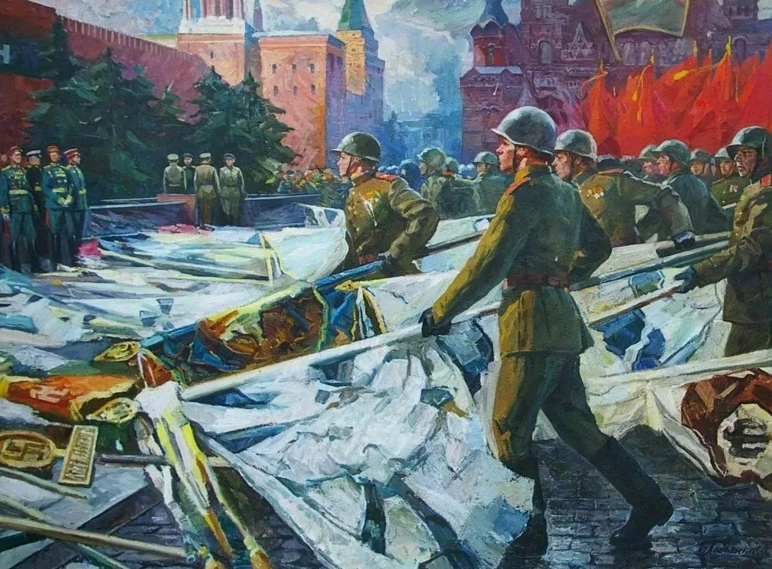

Основные события
Великой
Отечественной
войны

Начальный период Великой Отечественной войны
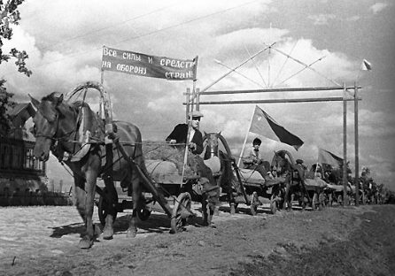
К июню 1941 года Вторая мировая война, втянув в свою орбиту около 30 государств, вплотную подошла к границам Советского Союза. Очередной целью — главной по своему значению — был для Германии разгром Советского Союза.
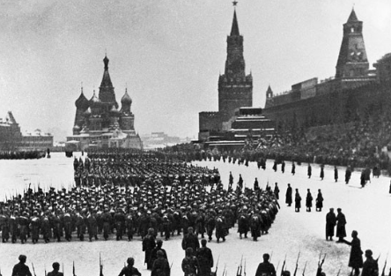
Парад на Красной площади 7 ноября 1941 года
Военный парад 7 ноября 1941 года стал уникальным по своей политической значимости. Он организовывался и проводился по личному указанию Верховного Главнокомандующего И.В. Сталина.

Контрнаступление советских войск под Москвой
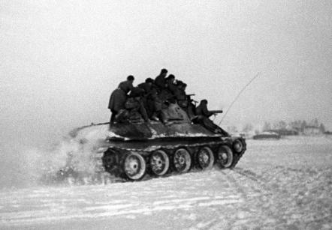
В суровые дни осени 1941 года, когда со всей остротой встал вопрос о самом существовании советской державы, ответ на него зависел от того, устоит или нет Москва под натиском вермахта. Паденье столицы казалось делом нескольких ближайших дней.

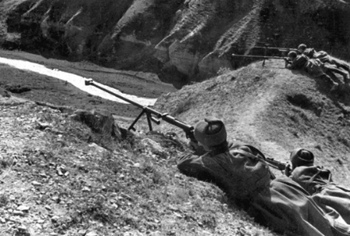
Битва за Кавказ
Битва за Кавказ длилась 442 суток и вошла в историю военного искусства как комплекс оборонительных и наступательных операций, проведенных на обширной территории в сложных условиях степной, горной и горно-лесистой местности, на приморских направлениях.
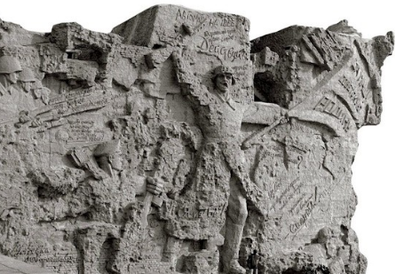
Сталинградская битва
Двести дней и ночей на берегах Дона и Волги, а затем у стен Сталинграда и непосредственно в самом городе продолжалась эта ожесточенная битва. По целям, размаху и напряженности боевых действий Сталинградская битва превзошла все предшествующие ей сражения мировой истории.
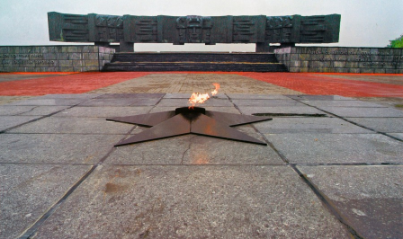
Курская битва
Великая Курская битва по своему размаху, привлекаемым силам и средствам, напряженности, результатам и военно-политическим последствиям является одной из крупнейших битв Второй мировой войны. Она продолжалась пятьдесят неимоверно трудных дней и ночей.

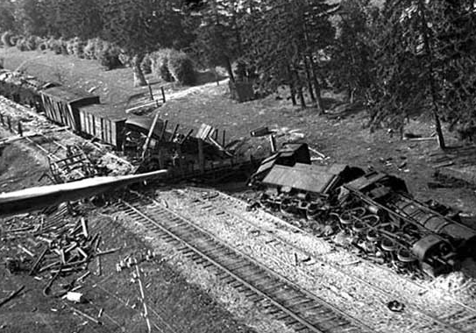
Партизанская операция «Концерт»
По оценке военных специалистов, действия партизан в операциях «Рельсовая война» и «Концерт» были более чем в 11 раз эффективнее всех налетов немецко-фашистской авиации, сбросившей примерно за тот же период на железные дороги в советском тылу более чем 10 тысяч авиационных бомб.
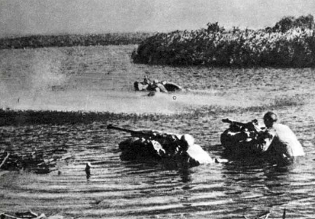
Битва за Днепр
Солдаты, офицеры и генералы при форсировании Днепра, преследовании врага и в борьбе за расширение плацдармов проявили массовый героизм. Десятки тысяч советских воинов были награждены орденами и медалями. А храбрейшим из храбрейших было присвоено звание Героя Советского Союза.
Тегеранская конференция и проблема второго фронта
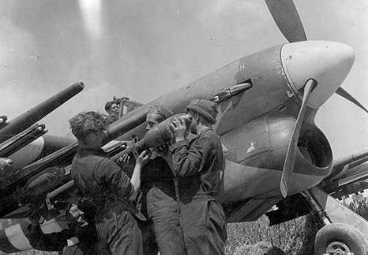
Тегеранская конференция (28 ноября — 1 декабря 1943 года) убедительно показала, что, несмотря на коренное различие в политическом и социальном строе СССР, с одной стороны, и США и Англии — с другой, эти страны могли успешно сотрудничать в борьбе с общим врагом.

Новороссийско-Таманская наступательная операция
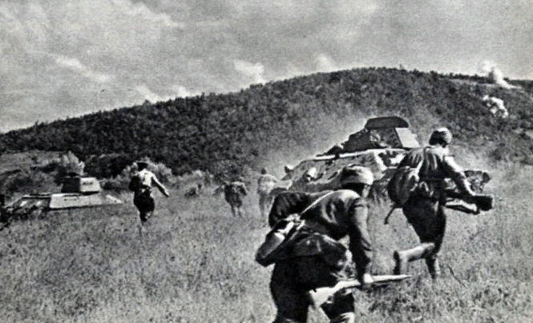
Новороссийско-Таманская операция стала заключительной в битве за Кавказ. В ходе нее был прорван оборонительный рубеж фашистских войск, разгромлена вражеская группировка и полностью освобожден Таманский полуостров.
Керченско-Эльтигенская десантная операция
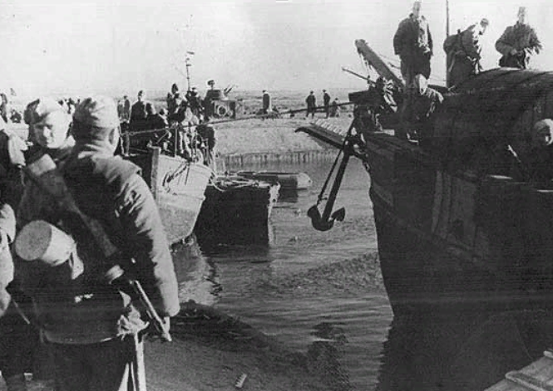
В результате Керченско-Эльтигенской десантной операции войска Красной армии овладели важнейшим оперативным плацдармом, сыгравшим в последующих событиях большую роль при освобождении Крыма.
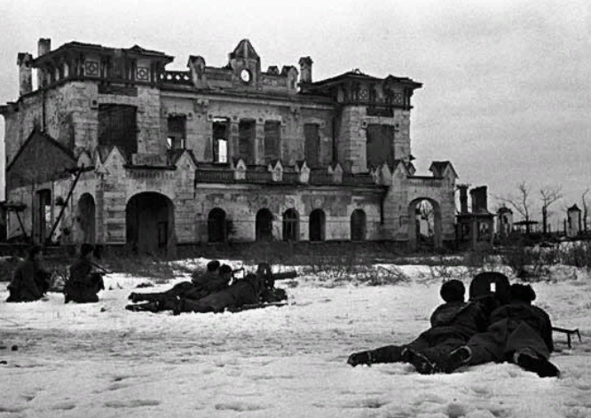
Ленинградско-Новгородская стратегическая наступательная операция
В результате Ленинградско-Новгородской операции советские войска прорвали оборону противника и отбросили его на 220–280 километров от Ленинграда. При этом было разгромлено до 30 немецких дивизий.

Корсунь-Шевченковская наступательная операция
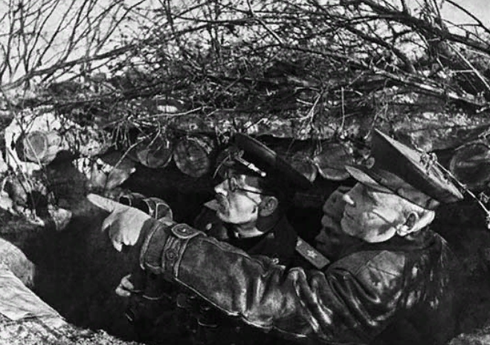
Операция советских войск по окружению и уничтожению крупной вражеской группировки в районе Корсунь-Шевченковского вошла в историю военного искусства в качестве блестящего примера такого способа разгрома противника. Верховный Главнокомандующий назвал ее «новым Сталинградом».
Никопольско-Криворожская наступательная операция
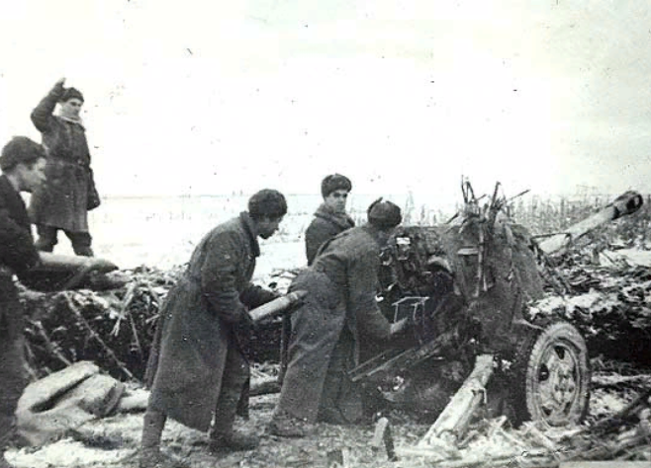
В результате операции был ликвидирован важный в оперативном отношении никопольский плацдарм врага, а его войска отброшены из запорожской излучины Днепра. Важным достижением операции стало освобождение Никопольского и Криворожского промышленных районов советской Украины.
Проскуровско-Черновицкая наступательная операция
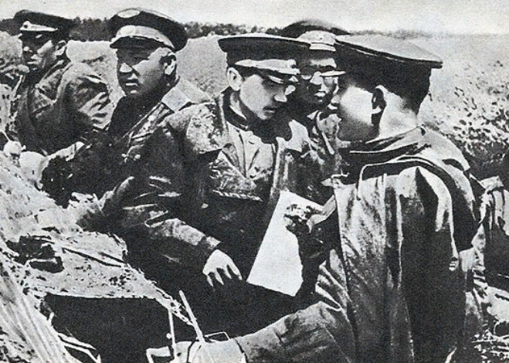
В ходе Проскуровско-Черновицкой операции советские войска освободили от врага территорию в 42 тысячи кв. км, 57 городов, 11 важных железнодорожных узлов и большое количество других населенных пунктов. Они продвинулись от 80 до 300 км и лишили противника основных коммуникаций.

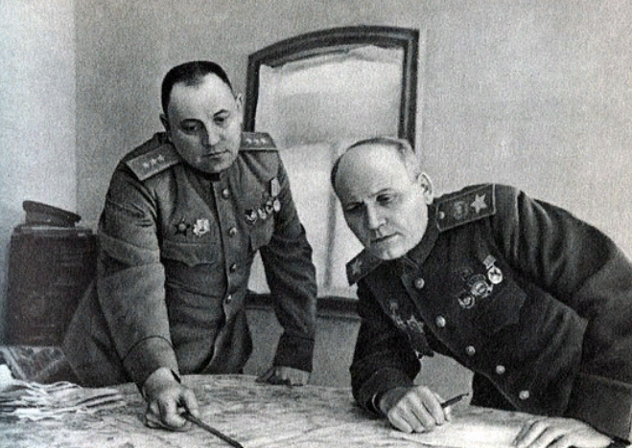
Уманско-Ботошанская наступательная операция
По итогам наступления 5 марта — 17 апреля 1944 года советские войска продвинулись на глубину 200-250 км, освободили значительную территорию Правобережной Украины и Молдавии, вышли на государственную границу СССР и перенесли боевые действия на территорию Румынии.
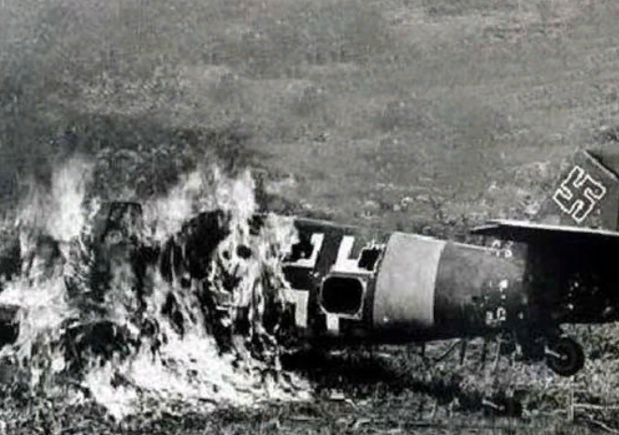
Березнеговато-Снигиревская операция
В ходе операции 3-й Украинский фронт нанес тяжелое поражение 6-й армии, ее девять дивизий были разгромлены. 20 марта 1994 года в передовой статье газеты «Правда» отмечалось, что вторая «6-я армия» повторила судьбу первой «6-й армии», прекратившей свое существование под Сталинградом.
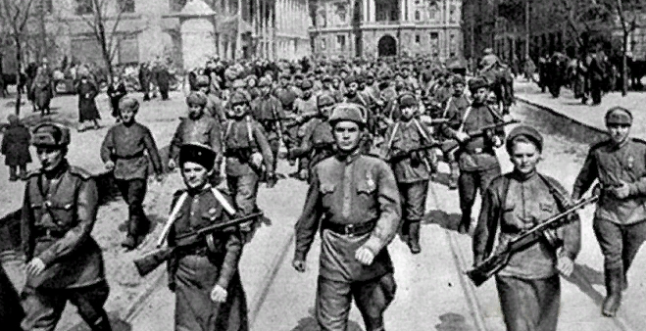
Одесская наступательная операция
В результате Одесской операции (26 марта — 14 апреля 1944 года) советские войска нанесли тяжелое поражение немецкой 6-й и румынской 3-й армиям. Продвижение советских войск составило до 180 км, были освобождены Николаевская и Одесская области Украинской ССР, а также значительная часть Молдавии.
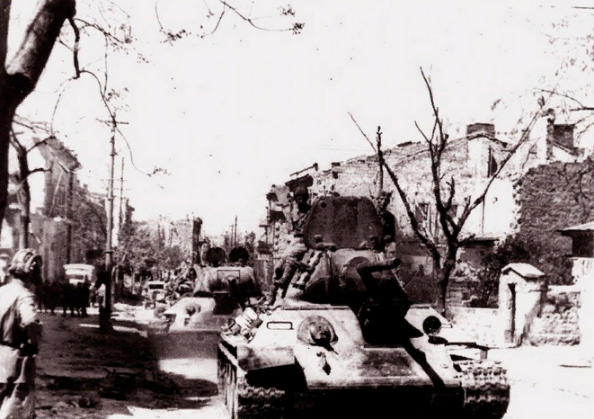
Крымская стратегическая наступательная операция
Победа в Крыму в 1944 году вернула стране важный экономический район. Была освобождена территория, занимавшая по площади около 26 тысяч кв. км., и разбита 17-я немецкая армия.
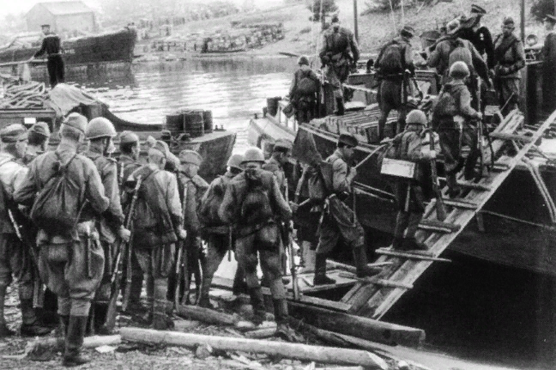
Выборгско-Петрозаводская стратегическая наступательная операция
Выборгско-Петрозаводская стратегическая наступательная операция (10 июня — 9 августа 1944 года) включала в себя две фронтовые наступательные операции, проводившиеся последовательно.

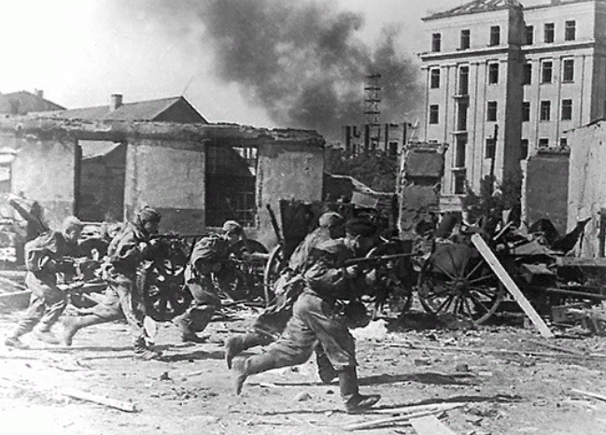
Могилевская наступательная операция
Могилевская наступательная операция продолжалась с 23 по 28 июня 1944 года. За сутки до начала наступления была проведена разведка боем, которая началась после 30-минутной артподготовки.

Тулоксинская десантная операция
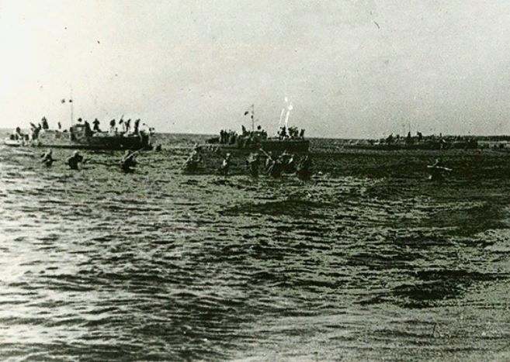
Операцию предполагалось осуществить двумя эшелонами, с интервалом между ними в 4-5 часов. В период подготовки сил и средств флотилии были своевременно осуществлены мероприятия по обеспечению боевых действий. Тулоксинская операция проходила с 23 по 27 июня 1944 года.
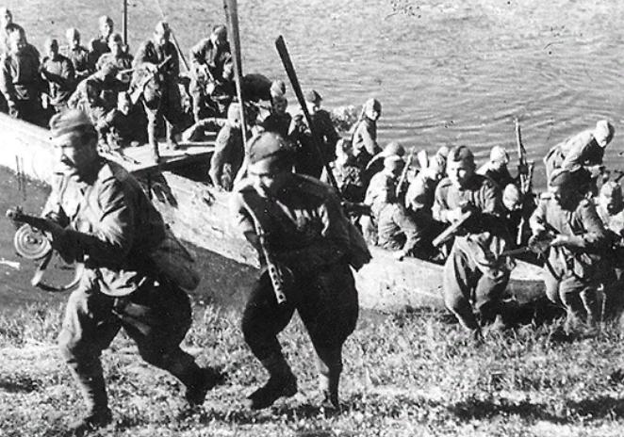
Операция «Багратион» и ее военно-политическое значение
Не имеющая себе равных по пространственному размаху, Белорусская наступательная операция по праву считается крупнейшим достижением отечественного военного искусства. В ходе нее Красная армия значительно подорвала силы врага и приблизила крах фашизма.
Витебско-Оршанская наступательная операция
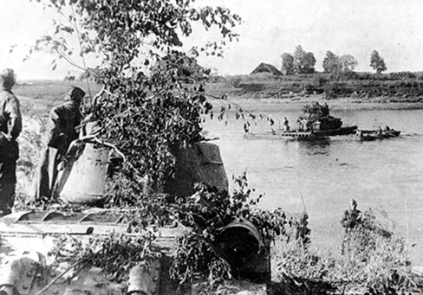
В результате Витебско-Оршанской операции (22–28 июня 1944 года) было разгромлено левое крыло группы армий «Центр», советские войска продвинулись на 80-150 км и создались благоприятные условия для дальнейшего наступления на минском и вильнюсском направлениях.
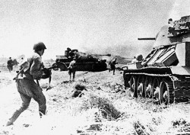
Бобруйская наступательная операция
Оставшиеся в Бобруйске немецко-фашистские группы сложили оружие к 10 часам 29 июня 1944 года в результате слаженных совместных действий 105-го и 42-го стрелковых корпусов 65-й и 48-й армий, а также сил Днепровской военной флотилии.
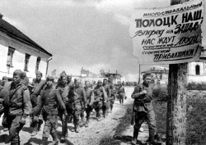
Полоцкая наступательная операция
Побывав 30 июня 1944 года на восточных и юго-восточных подступах к Полоцку, генерал армии И.Х. Баграмян пришел к выводу, что штурм необходимо провести одновременно с разных сторон, чтобы лишить врага возможности осуществления маневра.
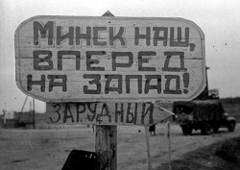
Минская наступательная операция
Значение Белорусской операции, одним из важных этапов которой была Минская наступательная операция (29 июня — 4 июля 1944 года), трудно переоценить. Она явилась выдающимся событием не только для Великой Отечественной, но и для всей Второй мировой войны.

Шяуляйская наступательная операция
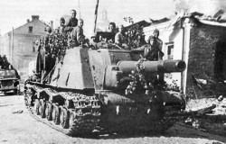
В результате Шяуляйской операции (5-31 июля 1944 года) войска Первого Прибалтийского фронта продвинулись от 100 до 400 километров, нанесли поражение немецко-фашистским войскам на шяуляйском направлении и освободили значительную часть территории Латвии и Литвы.
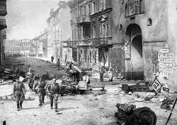
Вильнюсская наступательная операция
Вильнюсская наступательная операция проходила с 5 по 20 июля 1944 года. Накануне штурма советское командование предложило немецким войскам в городе сложить оружие. Вместо этого немецы предприняли попытку помочь окруженной группировке с воздуха.
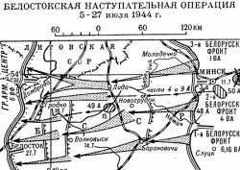
Белостокская наступательная операция
Белостокская операция проходила с 5 по 27 июля 1944 года. Она началась силами З-й армии (более 80 тысяч человек, 1589 орудий и минометов, 148 танков и САУ (командующий — генерал-полковник А.В. Горбатов), что составляло почти половину всех сил и средств фронта.

Львовско-Сандомирская наступательная операция
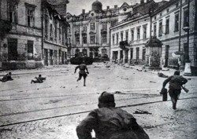
Львовско-Сандомирская операция проходила с 13 июля по 29 августа 1944 года. К концу августа войска фронта, отразив все контрудары врага, надежно закрепились на плацдарме. 29 августа 1-й и 4-й Украинские фронты, успешно завершили операцию и по приказу Ставки перешли к обороне.

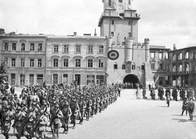
Люблин-Брестская наступательная операция

Замысел новой операции (18 июля — 2 августа 1944 года), получившей название Люблин-Брестской, заключался в том, чтобы ударами войск фронта в обход Брестского укрепленного района с севера и юга разгромить люблинскую и брестскую группировки противника.
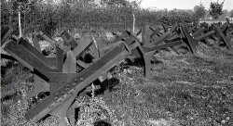
Каунасская наступательная операция
28 июля 1944 года ставка Верховного Главнокомандования директивой № 220160 поставила генералу армии Черняховскому задачу: ударом 39-й и 5-й армий с севера и юга не позднее 1-2 августа овладеть Каунасом. Каунасская наступательная операция продолжалась ровно месяц.
Лане-Мехикоормская десантная операция

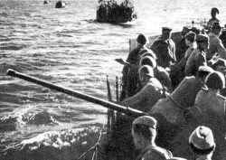
В результате проведенной с 15 по 19 августа 1944 года тактической десантной операции оперативной группы и бригады речных кораблей Балтийского флота на Чудском озере войска 3-го Прибалтийского фронта вышли на рубеж рек Эмма — Иыги и освободили эстонский город Тарту.
Ясско-Кишиневская наступательная операция
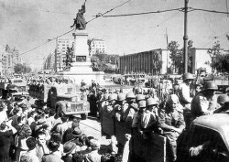
В результате успешного осуществления Ясско-Кишиневской стратегической операции (20-29 августа 1944 года) советские войска завершили освобождение Молдавской ССР и Измаильской области СССР и вывели из войны на стороне нацистской Германии Румынию.
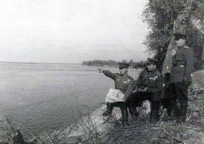
Аккерманская десантная операция
Характерными чертами Аккерманской десантной операции являются — правильное определение состава сил и средств, скрытность планирования и подготовки, тщательная организация оперативного и тактического взаимодействия сил флота и флотилии с войсками армии.
Восточно-Карпатская наступательная операция
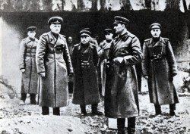
В ходе Восточно-Карпатской стратегической наступательной операции, проходившей с 8 сентября по 28 октября 1944 года, советские войска оказали помощь словацкому народу в борьбе с немецкими захватчиками, нанесли серьезное поражение армейской группе «Хейнрици».

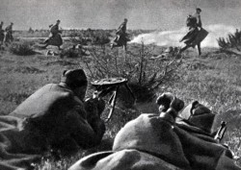
Прибалтийская наступательная операция
Прибалтийская операция (14 сентября — 24 ноября 1944 года) по своему размаху представляла собой одно из крупнейших событий осени 1944 года: на 500-километровом фронте развертывались 12 армий, что составляло почти три четверти сил четырех советских фронтов.
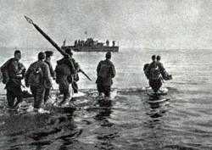
Моонзундская десантная операция
Освобождение Моонзундского архипелага имело важное стратегическое значение: корабли Балтийского флота получили возможность контролировать Финский и Рижский заливы. Моонзундская операция проходила с 27 сентября по 24 ноября 1944 года.
Белградская наступательная операция

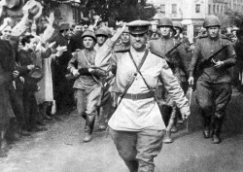
Югославский народ высоко оценил подвиг своих освободителей. За мужество и отвагу, проявленные в боях за Белград осенью 1944 года, Президиум Антифашистского веча народного освобождения Югославии наградил орденами и медалями более 2 тысяч советских солдат и офицеров.
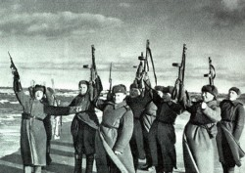
Мемельская наступательная операция
В ходе Мемельской наступательной операции советские войска продвинулись на запад почти на 150 км, освободив территорию площадью свыше 26 тысяч кв. км и около 3500 населенных пунктов. Они уничтожили свыше 24 тысяч немецких солдат и офицеров, 420 танков и штурмовых орудий.
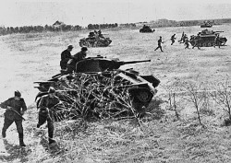
Дебреценская наступательная операция
В ходе Дебреценской операции (6–28 октября 1944 года) группировки Красной армии во взаимодействии с румынскими армиями продвинулись на 130 — 275 км, освободили северную часть Трансильвании и одну треть территории Венгрии, на которой проживало около четверти населения страны.
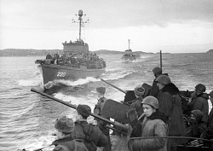
Петсамо-Киркенесская наступательная операция
С овладением Киркенесом и Нейденом, выходом соединений 14-й армии на побережье пролива Корс-фьорд на территории Норвегии и полным очищением Петсамской области в районе Наутси и южнее задача, стоявшая перед войсками Карельского фронта, была полностью выполнена — Советское Заполярье было освобождено.
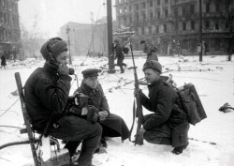
Будапештская наступательная операция
С освобождением Будапешта в феврале 1945 года завершился важный этап военных действий Красной армии в Юго-Восточной Европе. Нанеся серьезный урон немецкой группе армий «Юг», советские войска получили возможность для подготовки и проведения завершающих операций на территории Чехословакии, Венгрии и Австрии.
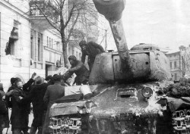
Висло-Одерская наступательная операция
Ставка Верховного Главнокомандования планировала начать активные действия на всех направлениях с последующим развитием наступления в глубину и овладением Берлином. Именно это предопределило выбор направления главного удара (12 января — 3 февраля 1945 года) в кампании на центральном участке фронта.
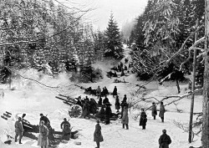
Западно-Карпатская наступательная операция
К концу 1944 года советские войска, развивая наступление, освободили значительную часть южной и юго-восточной Словакии. В результате они охватили противостоявшую им группировку противника с севера, востока и юга и создали условия для нанесения последующих ударов на территории Чехословакии. Замыслом новой наступательной операции предусматривалось разгромить немецкие войска в Западных Карпатах.
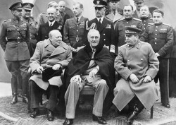
Крымская (Ялтинская) конференция
Крымская конференция проходила с 4 по 11 февраля 1945 года. Результаты работы глав трех правительств послужили основой миролюбивых принципов послевоенного устройства Европы, которые были разработаны Потсдамской конференцией, вскоре после победы над фашистской Германией. Созданный в Ялте биполярный мир сохранился более чем на 40 лет.
Восточно-Прусская наступательная операция
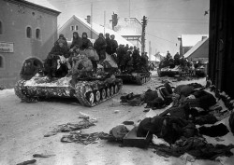
К началу 1945 года в Восточной Пруссии и северо-восточных районах Польши действовала группа армий «Центр». В ней имелось 35 пехотных дивизий, две боевые группы (по численности равная каждая половине дивизии), три танковые и три моторизованные дивизии — всего 580 тысяч человек. Перед группой стояла задача не допустить дальнейшего продвижения войск Красной армии.

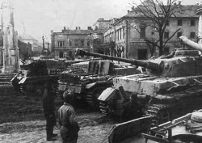
Нижне-Силезская наступательная операция
Операция продолжалась с 8 по 24 февраля 1945 года. За это время войска 1-го Украинского фронта прорвали оборону врага на реке Одер, нанесли большой урон соединениям немецких 4-й танковой и 17-й армий, вышли к реке Нейсе и создали благоприятные условия для продолжения наступления на берлинском направлении.
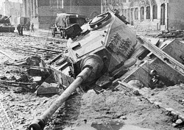
Восточно-Померанская наступательная операция
В результате разгрома восточно-померанской группировки противника (10 февраля — 4 апреля 1945 года) была устранена угроза нанесения контрудара в тыл 1-го Белорусского фронта, чем были созданы благоприятные условия для подготовки дальнейшего наступления войск Красной армии на берлинском направлении.
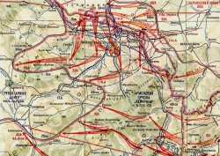
Моравска-Остравская наступательная операция
К 5 мая 1945 года войска 4-го Украинского фронта, освободив Моравску-Остраву, вышли на новые рубежи. В ходе операции они овладели Моравска-Остравским промышленным районом, создали условия для дальнейшего продвижения в центральную часть Чехословакии, нанесли большой урон немецкой 1-й танковой армии.
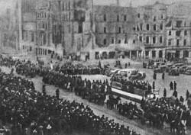
Освобождение Варшавы (январь 1945 г.)
17 января 1945 г. силами 1-го Белорусского фронта и 1-й армии Войска Польского была освобождена столица Польши — Варшава. Город находился в немецкой оккупации с 28 сентября 1939 года. Успешное выполнение операции позволило Красной армии существенно продвинуться к границе с Германией и сыграло важную роль в послевоенных отношениях СССР с Польшей.
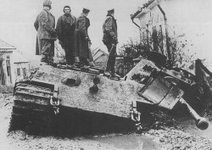
Балатонская оборонительная операция
Балатонская операция, проведенная в марте 1945 года, стала последней крупной оборонительной операцией Великой Отечественной войны. В ее ходе была сорвана попытка вермахта остановить наступление Красной армии на южном крыле германского Восточного фронта и восстановить оборону по рубежу реки Дунай с целью сохранения за собой венгерских нефтяных промыслов.
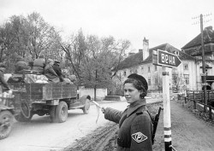
Венская наступательная операция
Первоначальный замысел наступления Ставка изложила в директиве от 17 февраля 1945 года. Однако реализовать его в связи с резко изменившейся обстановкой так и не удалось. В сложившихся условиях Ставка ВГК приказала командующему его войсками маршалу Ф.И. Толбухину закрепиться на достигнутом рубеже и отразить на нем удары противника.
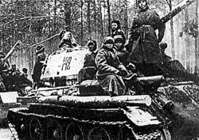
Верхне-Силезская наступательная операция
Советским войскам противостояли до 15 дивизий, свыше 1420 орудий и минометов, 94 танка и штурмовых орудия, действовавшие при поддержке сил 4-го воздушного флота. Учитывая неглубокое построение обороны врага и большое превосходство фронта над ним в технике и вооружении, маршал Конев планировал достичь цель операции в короткие сроки.
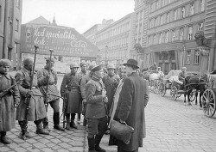
Братиславско-Брновская наступательная операция
В ходе операции 25 марта — 5 мая 1945 года войска 2-го Украинского фронта продвинулись на запад до 200 км и разгромили девять дивизий противника. За доблесть, проявленные при освобождении Брно и Братиславы, 99 соединений и частей были награждены орденами, а 15 получили почетные наименования «Братиславских».
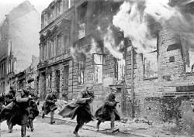
Берлинская наступательная операция
Отличительной чертой Берлинской операции (16 апреля — 8 мая 1945 года) по сравнению с наиболее крупными наступательными операциями, проведенными в 1944-1945 годах, была ее небольшая глубина, которая составила 160-200 километров. Это было обусловлено линией встречи советских и союзных войск по рубежу реки Эльба.
День Победы в Великой Отечественной войне
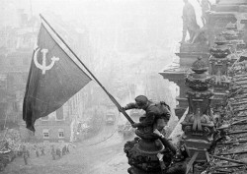
Победа — это не только историческая дата и напоминание о цене, которую заплатил русский народ за мир и прогресс. День Победы служит также предостережением о недопустимости возникновения новой мировой войны, которая может стать для человечества последней.

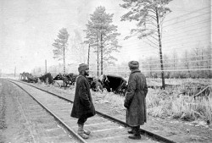
Центральный штаб — партизанский
Все мероприятия по развертыванию массового партизанского движения стали проводиться уже в ходе войны, причем в условиях, когда советские войска теряли свою территорию и противник развивал наступление на всех стратегических направлениях. Избежать ошибок не удавалось.
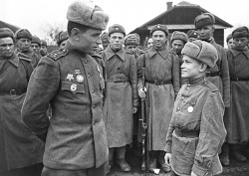
Введение погон в Вооруженных Силах СССР
Гордость за советскую страну и ее великую историю стала играть важную роль в патриотическом воспитании населения страны в преддверии войны. Война всемерно ускорила этот процесс. Одним из его проявлений были нововведения в знаках различия и отличия в Красной армии.
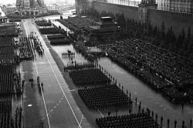
Парад Победы 24 июня 1945 года
Военный парад 24 июня 1945 года — это триумф народа-победителя, военного искусства советских полководцев, всех Вооруженных Сил, их боевого духа. В нем приняли участие 24 маршала, 249 генералов, 2536 других офицеров, 31 116 сержантов и солдат.
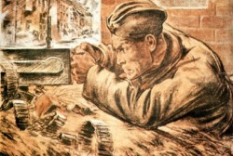
Штрафбаты и заградотряды в годы войны
Начало формированию штрафных батальонов и рот и заградительных отрядов положил приказ № 227 наркома обороны СССР И.В. Сталина от 28 июля 1942 года. Чем же было вызвано появление на свет этого документа, окрещенного приказом «Ни шагу назад!»?
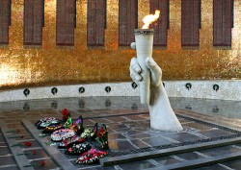
Потери сторон: правда и вымысел
События Великой Отечественной войны продолжают вызывать интерес у отечественных и зарубежных исследователей. В погоне за сенсациями ряд авторов не затрудняет себя проверкой тех данных, которые приводят в своих публикациях. Каковы же реальные факты?

